Oppgave 1 (V2013 del2, 3 poeng)
Live trenger denne behandlingen hos tannlegen:

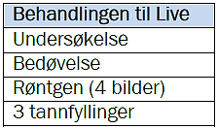

Nedenfor ser du prisene (i kroner) for de ulike behandlingene hos tannlegen. Live får 75 % rabatt fordi hun er mellom 18 og 20 år.

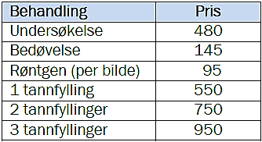

Regn ut hvor mye Live må betale totalt for behandlingen hos tannlegen.

Oppgave 2 (V2013 del2, 2 poeng)
En flaske munnskyllevann inneholder 300 mL. Live vil blande det ut
med vann i forholdet 1 : 3 (1 del munnskyllevann og 3 deler vann).

Hun bruker 40 mL ferdig utblandet munnskyllevann to ganger per dag.

Regn ut hvor mange dager en flaske med munnskyllevann vil vare for Live.

Oppgave 3 (V2013 del2, 2 poeng)
Live bruker et plastbeger til munnskylling. Plastbegeret med innvendige mål ser du nedenfor.

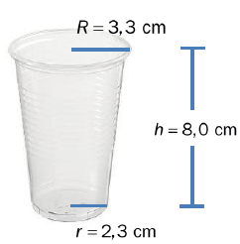
Formelen for volumet av et slikt plastbeger er $V=\frac{π⋅h}{3}(R^{2}+r⋅R+r^{2})$
Bruk formelen og vis at volumet av plastbegeret er ca. 2 dL
Oppgave 4 (V2013 del2, 7 poeng)
Oppgaven skal løses ved hjelp av regneark. Vis hvilke formler du har brukt

Live skal få satt inn en ny tann. Behandlingen koster 10 000 kroner. Hun får tilbud om et lån som skal nedbetales i løpet av 10 måneder med avdrag på 1 000 kroner per måned.
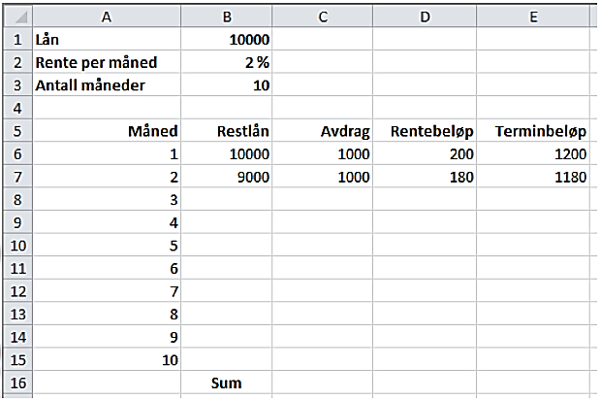
Renten er 2 % per måned. Alle beløp er i kroner.

- Bruk formler og lag ferdig nedbetalingsplanen for Live. Ta med formelutskrift.

- Framstill terminbeløpene for lånet i et stolpediagram.

En annen bank tilbyr Live et lån med en rente på 1,5 % per måned. Lånene er ellers like.

- Hvor mye sparer Live totalt på å velge dette lånet? Du trenger ikke ta ny formelutskrift.

Oppgave 5 (H2013 del2, 6 poeng)
Bruk regneark. Ta utskrift. Vis hvilke formler du har brukt.

Nedenfor ser du noen av utgiftene (i kroner) som en familie har en måned.
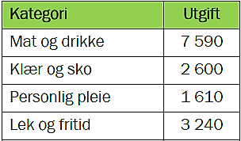
- Bruk regneark og lag et sektordiagram som viser fordelingen av utgiftene.
Siv har kjøpt vare i butikken. Alle prisene er i kroner. Merverdiavgiften på 15 % er inkludert i prisene.

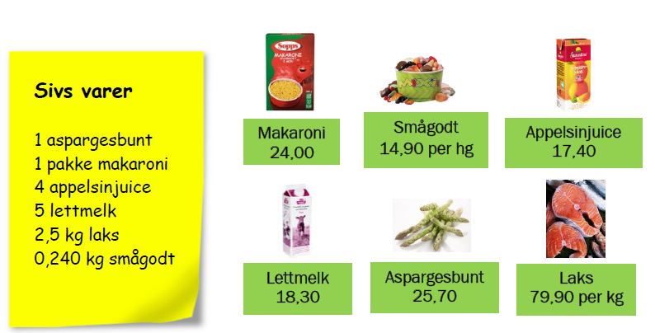

- Butikken har «superlørdag» og gir 5 % rabatt på alle varer. Bruk regneark og regn ut hvor mye Siv må betale totalt for alle varene hun har kjøpt.

- Bruk regneark og regn ut prisen på hver enkelt vare uten merverdiavgift.

Oppgave 6 (H2013 del2, 3 poeng)
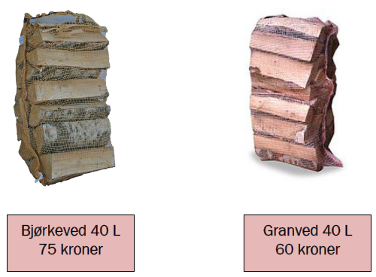

- Hva koster 1 m³ bjørkeved, og hva koster 1 m³ granved?

- 1 m³ bjørkeved gir energi tilsvarende 2 715 kWh når vi brenner veden i ovnen.
- 1 m³ granved gir energi tilsvarende 2 150 kWh når vi brenner veden i ovnen.

- Bestem ved regning om det er bjørkeveden eller granveden som gir mest energi per krone.

Oppgave 7 (H2013 del2, 3 poeng)
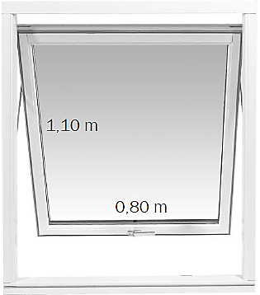
Vi kan regne ut varmemengden som forsvinner ut gjennom et glassvindu, med formelen nedenfor.
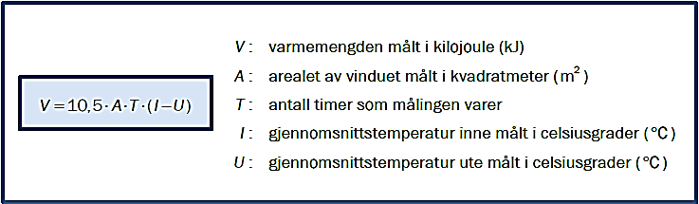

Et døgn var gjennomsnittstemperaturen inne $20°$C og gjennomsnittstemperaturen ute $1°$C.

- Hvor stor varmemengde V forsvant ut gjennom glassvinduet dette døgnet?
- Hva betyr det i praksis at verdien til V blir negativ?

Oppgave 8 (H2013 del2, 4 poeng)
Nedenfor ser du en del av Pascals talltrekant. Den er bygget opp slik at summen av to nabotall i en rad er lik et tall i raden nedenfor.
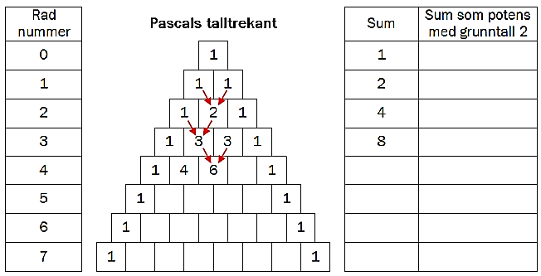

- Skriv tallene som mangler på rad 4, 5, 6 og 7 i Pascals talltrekant.
- Skriv summene av tallene på hver rad.
- Skriv hver sum som en potens med grunntall 2.

Figuren nedenfor viser et utsnitt av tre påfølgende rader i Pascals talltrekant.

- Bruk figuren til å bestemme $x$ og $y$ ved å sette opp og løse et likningssystem.

Oppgave 9 (H2013 del2, 4 poeng)
En kube har side $a+b$. Se figur 1.

Kuben kan deles opp i åtte nummererte, rette prismer. Se figur 2.
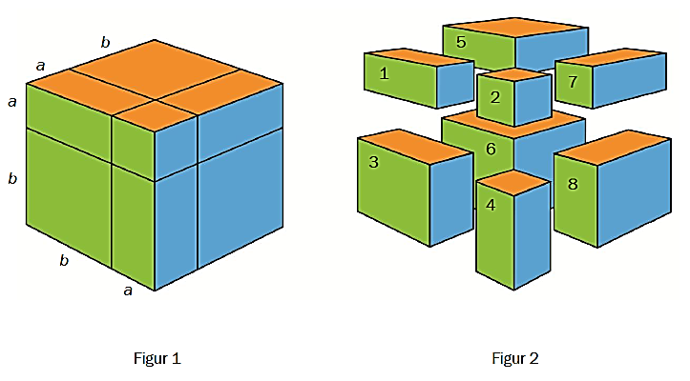

Prisme 1 har volum $a^{2}b$, prisme 2 har volum $a^{3}$ og så videre.

- Bestem et uttrykk for volumet av hvert av de åtte nummererte, rette prismene.

Skriv summen av de åtte prismene så enkelt som mulig.

- Regn ut ${\left(a+b\right)}^{n}$ når $n=$ 0, 1, 2 og 3
Hvilken sammenheng mellom utregningene dine og Pascals talltrekant finner du?

Oppgave 10 (H2013 del2, 3 poeng)
Espen bruker disse ingrediensene for å bake 4 like store brød:
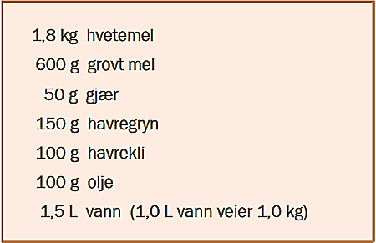

- Hvor mye veier ingrediensene til sammen?

En annen dag vil Espen bake 5 brød. Han bruker samme mengde gjær som til 4 brød.

- Hvor mye av hver ingrediens må Espen ha for å bake disse 5 brødene?

Oppgave 11 (V2014 del2, 4 poeng)
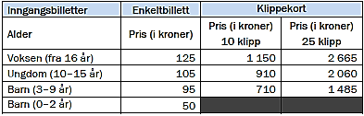
Anne (18 år), Eva (15 år) og Charles (14 år) går sammen til Badeland. Alle kjøper enkeltbillett.

- Hvor mye må Anne, Eva og Charles betale til sammen?

For å spare penger vil Anne kjøpe klippekort.

- Regn ut hvor mange prosent Anne sparer dersom hun kjøper klippekort (25 klipp) i stedet for 25 enkeltbilletter.

I løpet av et år kjøpte Charles ett klippekort med 25 klipp og ett klippekort med 10 klipp. I tillegg kjøpte han 12 enkeltbilletter.

- Regn ut hva Charles betalte i gjennomsnitt hver gang han var i svømmehallen dette året.
Oppgave 12 (V2014 del2, 6 poeng)
Oppgaven skal løses ved hjelp av regneark. Vis hvilke formler du har brukt

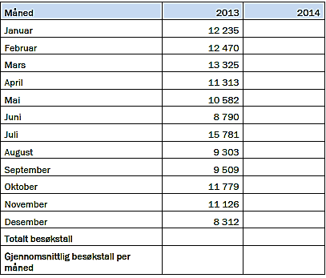
I tabellen nedenfor ser du besøkstallet hos Badeland for hver måned i 2013.

- Lag en tilsvarende tabell i et regneark. Regn ut totalt besøkstall for 2013. Regn ut gjennomsnittlig besøkstall per måned for 2013.

- Framstill besøkstallet for hver måned i 2013 i et linjediagram.

Badeland må spare penger. Derfor skal de holde stengt hver mandag i 2014. De regner med at stengingen vil redusere besøkstallene med 5 % fra 2013 til 2014.

- Lag en ny kolonne for 2014 med nye besøkstall for hver måned, totalt besøkstall og gjennomsnittlig besøkstall per måned.

Oppgave 13 (V2015 del2, 2 poeng)
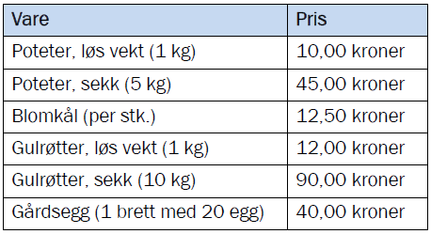

Miriam kjøper 3,5 kg poteter i løs vekt, 2 stk. blomkål og 1 sekk med 10 kg gulrøtter.

- Regn ut hva Miriam må betale til sammen for disse varene.

Mikael kjøper gulrøtter (i løs vekt) og 1 brett med gårdsegg. Han betaler i alt 100,00 kroner.

- Regn ut hvor mange kilogram gulrøtter (i løs vekt) Mikael kjøper.

Oppgave 14 (V2015 del2, 5 poeng)
Oppgaven skal løses ved hjelp av regneark. Vis hvilke formler du har brukt

Isak vil bygge et kyllingfjøs og får et serielån i banken. Lånebeløpet er 3 600 000 kroner.
Han vil betale ned lånet med én termin per år i 10 år. Renten er 4,0 % per år. Nedenfor ser du et oppsett for nedbetalingsplanen fra banken. Alle beløp er oppgitt i kroner.
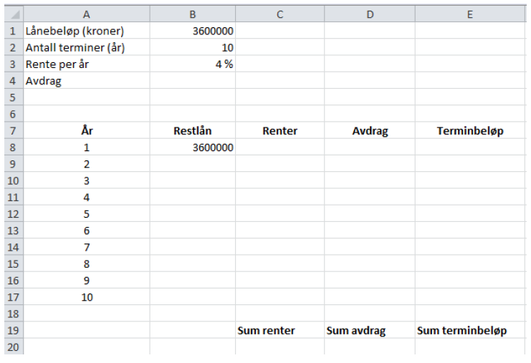

- Fullfør nedbetalingsplanen i et regneark.

- Framstill terminbeløp for hvert år i et passende diagram.

Isak vurderer å betale ned lånet i løpet av 8 år med én termin per år. Renten er fortsatt 4,0 % per år.

- Hvor mye mindre betaler Isak i renteutgifter totalt ved å redusere antall terminer til 8?

Oppgave 15 (V2015 del2, 5 poeng)
Et pytagoreisk trippel er tre hele tall $a$, $b$ og $c$ der $a^{2}+b^{2}=c^{2}$ . Platons formel for å finne slike pytagoreiske tripler ser du nedenfor.

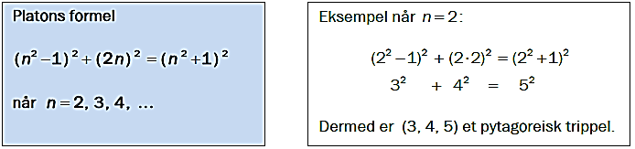

- Regn ut hvilket pytagoreisk trippel du får dersom $n=6$

- Tallene (120, 22, 122) er et pytagoreisk trippel. Hva er verdien av n i dette tilfellet?

- Vis at ${\left(n^{2}-1\right)}^{2}+{\left(2n\right)}^{2}={\left(n^{2}+1\right)}^{2}$ ved å regne ut venstre side og høyre side i likningen.

